Documento de Requisitos do Sistema

Service

versão1.0

|  |  |
| --- | --- |
| Integrantes | R.A. |
| Allisson Guilherme | 69822 |
| Carlos Henrique Paisca | 62030 |
| Juliano Donini | 63284 |
| Thiago Rodrigo Bucalão | 68962 |

Sumário

1 Introdução ............................................................................................................ 3

1.1 Objetivo do documento................................................................................. 3 Ok

1.2 Escopo do Produto ....................................................................................... 3 Ok

1.3 Convenções, termos, siglas e abreviações ................................................... 3 Ok

2 Descrição Geral do Produto ................................................................................ 3 Ok

2.1 Interfaces com o Produto ............................................................................. 4

2.2 Requisitos Funcionais .................................................................................. 4

2.3 Requisitos Não Funcionais........................................................................... 4

3 Glossário.............................................................................................................. 4

4 Estudo de Viabilidade.......................................................................................... 5

5 Avaliação dos Riscos........................................................................................... 6

6 Diagrama de Objetos........................................................................................... 7

7 Diagrama de Pacotes........................................................................................... 8

8 Arquitetura de Software...................................................................................... 9

9 Modelo de Casos de Uso.................................................................................... 10

9.1 Identificação dos Casos de Uso.................................................................... 11

9.2 Priorização dos Casos de Uso....................................................................... 11

9.3 Diagrama de Casos de Uso........................................................................... 11

9.4 Detalhamento dos Casos de Uso................................................................... 11

10 Modelo de Análise............................................................................................ 12

11 Planejamento das Iterações............................................................................... 13

12 Diagrama de Classes do Projeto....................................................................... 14

13 Anexos.............................................................................................................. 15

# Introdução

O documento expõe as características que serão implantadas no projeto *Service*, especificando o comportamento do sistema a ser desenvolvido para o auxílio dos desenvolvedores, podendo também ser usado como um contrato com o cliente.

*Service* é um *software* que visa à automatização dos setores que englobam cliente, fornecedor, pedido, estoque e financeiro da organização Cybercom.

Ele tem como objetivo diminuir os erros provenientes pelo repasse de informações manuais, pois será armazenado em um banco de dados e as entradas serão processadas computacionalmente, eliminando repetições, com isso evitando também a duplicidade de informações. Contará ainda com uma interface simples e de fácil acesso as funções, permitindo integração entre os diferentes ramos organizacionais.

## Objetivo do documento

O documento de requisitos expõe as características que serão implantadas no projeto *Service*, especificando os atores e usuários e as funcionalidades que serão desenvolvidas. Os

especificando o comportamento do sistema a ser desenvolvido para o auxílio dos desenvolvedores, podendo também ser usado como um contrato com o cliente.

*Service* é um *software* que visa à automatização dos setores que englobam cliente, fornecedor, pedido, estoque e financeiro da organização Cybercom.

Ele tem como objetivo diminuir os erros provenientes pelo repasse de informações manuais, pois será armazenado em um banco de dados e as entradas serão processadas computacionalmente, eliminando repetições, com isso evitando também a duplicidade de informações. Contará ainda com uma interface simples e de fácil acesso as funções, permitindo integração entre os diferentes ramos organizacionais.

## Escopo do Produto

Sistema criado com objetivo de organizar melhor o processo de manutenção de equipamentos. Sendo assim ele controlará a entrada e saída de máquinas, através de uma ordem de serviço a qual possuirá informações de máquinas, técnico e clientes. O processo se inicia com a entrada do equipamento e finaliza na entrega do mesmo. Existirão dois níveis de usuários que manusearão o produto sendo eles o técnico (mais avançado), e o atendente. O produto deverá controlar clientes e seus devidos equipamentos o qual poderá ser consultado sempre que necessário.

## Convenções, termos, siglas e abreviações

RF: Requisito funcional.

NF: Requisito não funcional.

HD: *HardDisk.*

RAM:

Descrições de siglas e abreviações necessárias para interpretar apropriadamente o texto.

# Descrição Geral do Produto

[RF01] - Cadastrar Cliente: (T)

O sistema deve permitir o cadastro de novos clientes, no qual irá informar seus dados e esses serão salvos no banco de dados da empresa. Os campos para realizar o cadastro são: Nome completo (Obrigatório), Endereço (Obrigatório), RG (Obrigatório), CPF ou CNPJ (Obrigatório), Telefone para contato (Obrigatório), Email (Opcional).

[RF02] - Alterar dados do Cliente: (T)

O sistema deve permitir alterar os dados dos clientes já cadastrados. Os campos para realizar a alteração são: Nome completo (Obrigatório), Endereço (Obrigatório), RG (Obrigatório), CPF ou CNPJ (Obrigatório), Telefone para contato (Obrigatório), Email (Opcional).

[RF03] - Consultar Cliente: (T)

O sistema deve permitir consultar os dados do clientes já cadastrados. Os campos para realizar consulta são: Nome ou RG ou CPF(Obrigatório).

[RF04] - Excluir Cliente: (T)

O sistema deve permitir excluir clientes já cadastrados. Os campos para realizar exclusão são: Nome completo (Obrigatório), Endereço (Obrigatório), RG (Obrigatório), CPF ou CNPJ (Obrigatório), Telefone para contato (Obrigatório), Email (Opcional).

[RF05] - Cadastrar Máquina: (C)

O sistema deve permitir o cadastro de novas máquinas que clientes desejam fazer manutenção e essas serão salvas no banco de dados. Os campos desse cadastro serão: Código(Automático), Fabricante(Obrigatório), Modelo (Obrigatório), Dono(Obrigatório), Vídeo (Obrigatório), RAM (Obrigatório), Processador(Obrigatório), Placa Mãe (Obrigatório).

[RF06] - Alterar dados da Máquina: (C)

O sistema deve permitir a alteração de máquinas já cadastradas. Os campos para alteração são: Código(Automático), Fabricante(Obrigatório), Modelo (Obrigatório), Dono(Obrigatório), Vídeo (Obrigatório), RAM (Obrigatório), Processador(Obrigatório), Placa Mãe (Obrigatório).

[RF07] - Consultar Máquina: (C)

O sistema deve permitir a consulta de máquinas já cadastradas. Os campos para consulta são: Fabricante ou Modelo ou Dono (Obrigatório).

[RF08] - Excluir Máquina: (C)

O Atendente irá informar o código da máquina, verificar se o resultado é o que ele solicitou e então irá excluir a máquina do banco de dados. Os campos para exclusão serão: Código(Automático), Fabricante(Obrigatório), Modelo (Obrigatório), Dono(Obrigatório), Vídeo (Obrigatório), RAM (Obrigatório), Processador(Obrigatório), Placa Mãe (Obrigatório).

[RF09] - Cadastrar Funcionário: (A)

O sistema deve permitir o cadastro de novos funcionário admitidos pela empresa, sendo esses classificados em atendentes e técnicos, e esses serão salvos no banco de dados. Os campos de cadastro serão: Código (Automático), Nome (Obrigatório), Login (Obrigatório), Senha (Obrigatório), Tipo (Obrigatório).

[RF10] - Alterar Funcionários: (A)

O sistema deve permitir a alteração dos dados de funcionários já cadastrados. Os campos para alteração são: Código (Automático), Nome (Obrigatório), Login (Obrigatório), Senha (Obrigatório), Tipo (Obrigatório).

[RF11] - Excluir Funcionário: (A)

O sistema deve permitir a exclusão de funcionários já cadastrados. Os campos para exclusão são: Código (Automático), Nome (Obrigatório), Login (Obrigatório), Senha (Obrigatório), Tipo (Obrigatório).

[RF12] - Gerar Ordem de Serviço: (T)

Após as devidas inserções de informações do cliente e do equipamento no sistema. O mesmo deverá gerar uma ordem de serviço com um prazo pré estabelecido para que o produto seja avaliado pelo departamento técnico, e esses dados serão salvos no banco de dados. Os campos para gerar serão: Código (Automático), Código Máquina (Obrigatório), Problema (Obrigatório), Data Entrada (Obrigatório), Previsão Saída (Obrigatório), Entregue (Obrigatório).

[RF13] - Consultar Ordem de Serviço: (J)

O sistema deve permitir a consulta de ordens de serviço já cadastradas. Os campos para consultar serão: Data Entrada (Obrigatório), Previsão Saída (Obrigatório).

[RF14] - Encerrar Ordem de Serviço: (C)

Descrição: Após a avaliação técnica ou finalização do processo de manutenção, pode ocorrer a necessidade de encerrar a ordem de serviço e assim gerar a fatura para o cliente. Os campos para encerrar: Código (Automático), Código da Máquina (Obrigatório), Problema (Obrigatório), Data Entrada (Obrigatório), Previsão Saída (Obrigatório), Entregue (Obrigatório).

[RF15] - Alterar Ordem de Serviço: (A)

O sistema deve permitir a alteração de ordem de serviço já geradas. Os campos para alteração serão: Código (Automático), Código da Máquina (Obrigatório), Problema (Obrigatório), Data Entrada (Obrigatório), Previsão Saída (Obrigatório), Entregue (Obrigatório).

[RF16] - Cadastrar Novos produtos e/ou equipamentos: (A)

Irá ser feito o cadastro dos produtos no qual estarão dispostos na loja para venda do cliente, tais como fonte, *HD,* memória RAM, Placas de Vídeo e etc. Os Campos para cadastro são: Código(Obrigatório), Nome do Produto (Obrigatório), Marca (Obrigatório), Modelo (Obrigatório), Valor (Obrigatório).

[RF17] - Realizar Venda: ()

Caso o cliente queira comprar algum produto tal como uma fonte, HD, Teclado e etc. Para isso deverá buscar pelo produto e solicitar a venda. Os campos para realizar venda são: Informar Nome do Produto ou Código do Produto (Obrigatório).

[RF18] - Emitir Fatura: ()

Após Gerar o valor da fatura, o atendente irá informar o código de Ordem de Serviço para imprimir o boleto de pagamento do serviço. Na fatura irá informar: Nome do Cliente, Nome do Atendente, Nome do Técnico, Código Serviço, Problema Serviço, Valor Total.

[RF19] - Gerar Valor Fatura:

Após ter feito a manutenção na máquina, o sistema irá fazer o cálculo do valor total da fatura, considerando o tempo que levou para realizar a manutenção. Valor Total=Mão de Obra + Custo de componentes.

[NF01] - Consultas bem implementadas em um banco de dados organizado:

Deverá realizar a busca tanto de peças existentes para realizar a troca, como a informações dos clientes e das máquinas em um menor tempo possível.

[NF 02] - Controle de acesso:

Só poderá ter acesso aos dados do cliente e da máquina o técnico e/ou o funcionário responsável por atender o cliente, isso para que acha um *feedback* ao cliente em que estado se encontra o seu equipamento.

[NF03] - Validação de Informação:

Deverá haver formas de verificar a integridade dos dados.

## Interfaces com o Produto

|  |  |
| --- | --- |
| **Ator** | **Descrição** |
| Cliente | Seria uma pessoa que tem algum problema em seu computador ou periférico e viria até a empresa para consertar seu equipamento. |

|  |  |
| --- | --- |
| **Ator** | **Descrição** |
| Técnico | Responsável pela manutenção do equipamento, avisar o cliente os resultados tanto da avaliação técnica quanto conclusão do serviço. |

|  |  |
| --- | --- |
| **Ator** | **Descrição** |
| Atendente | Funcionário responsável pela recepção do cliente e equipamento, cadastro de ambos caso necessário, e a geração da ordem de serviço para o equipamento. Será responsável também pela a entrega do equipamento e cobrar a fatura, além disso pela venda de peças que o cliente solicita como (teclado, *mouse,* modem e etc). |

|  |  |
| --- | --- |
| **Ator** | **Descrição** |
| Administrador | Funcionário da empresa responsável por fazer cadastros de funcionários e equipamentos. |

## Requisitos Funcionais

|  |  |  |  |  |  |  |
| --- | --- | --- | --- | --- | --- | --- |
| **Prioridade:** | X | Essencial |  | Importante |  | Desejável |
| **Ator(es):** | Atendente | | | | | |
| **Requisitos associados:** | RF001, RF002, RF003, RF004, RF005, RF006, RF007, RF008, RF012, RF013, RF014, RF017, RF018 | | | | | |
|  | | | | | | |
| **Prioridade:** | X | Essencial |  | Importante |  | Desejável |
| **Ator(es):** | Técnico | | | | | |
| **Requisitos associados:** | RF006, RF015, RF019. | | | | | |

|  |  |  |  |  |  |  |
| --- | --- | --- | --- | --- | --- | --- |
| **Prioridade:** | X | Essencial |  | Importante |  | Desejável |
| **Ator(es):** | Administrador | | | | | |
| **Requisitos associados:** | RF09, RF010, RF011, RF016, | | | | | |

## Requisitos Não Funcionais

|  |  |  |  |  |  |  |
| --- | --- | --- | --- | --- | --- | --- |
| **Prioridade:** |  | Essencial |  | Importante | X | Desejável |
| **Requisitos funcionais associados:** | NF01 | | | | | |

|  |  |  |  |  |  |  |
| --- | --- | --- | --- | --- | --- | --- |
| **Prioridade:** |  | Essencial |  | Importante | X | Desejável |
| **Requisitos funcionais associados:** | NF02, NF03 | | | | | |

# Glossário

Fatura: Após encerrar a ordem de serviço, será possível emitir uma fatura para o cliente com o devido valor da manutenção.

Ordem de serviço: É o objetivo principal do *servisse*. Nele ocorrerá todo o controle do processo quando todas as informações necessárias acima estiverem devidamente inclusas no sistema. Cliente: Seria uma pessoa que tem algum problema em seu computador ou periférico e viria até a empresa para consertar seu equipamento.

# Anexos

<Descrever>

############################# ANÁLISE DE SISTEMAS ##########################

1. **Visão de Negócio:**

**Figura 1:**

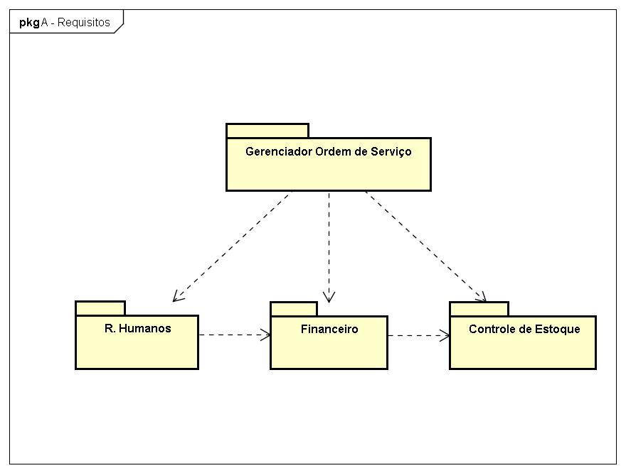

A figura 1 apresenta o diagrama de visão de negócio que é representado pelo diagrama de pacotes UML e por setas de dependência. Esse diagrama nos mostra que para que haja um gerenciamento da Ordem de Serviço isso dependerá das informações recebidas do Recursos Humanos (RH), do setor Financeiro da empresa e do Controle de Estoque.

1. **Modelo de Objetos de Negócios:**

**Figura 2:**

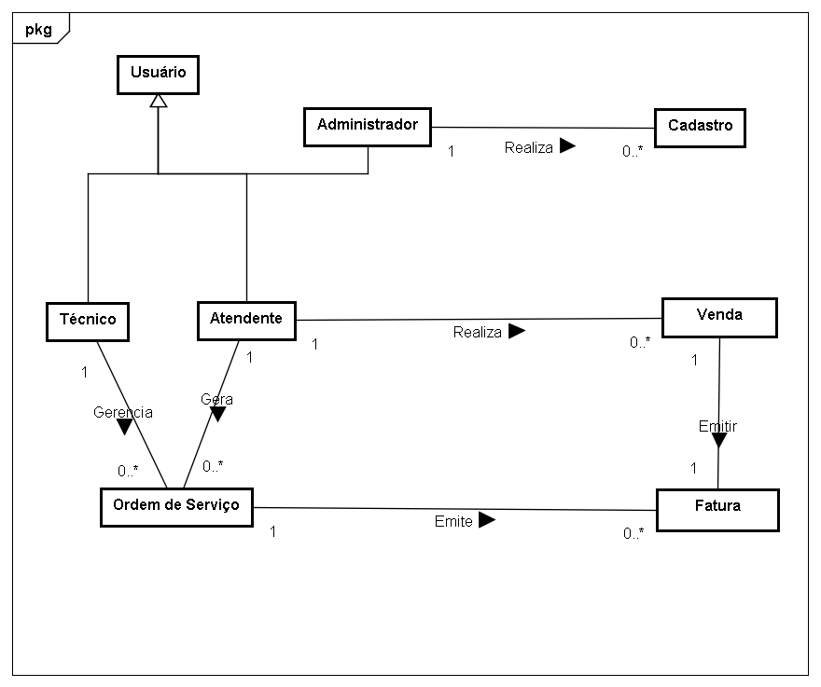

O modelo de objeto de negócios conforme descrito na figura 2, também é representado por um diagrama de classes, temos uma visão de “alto nível” de quais são algumas das classes que irão fazer parte do sistema e como elas se relacionam. No sistema *Service* temos que os usuários podem ser tanto um técnico como um atendente porem cada qual com suas funções no sistema.

O Atendente é responsável por realizar as vendas e emitir uma fatura para o cliente, além de gerar uma nova Ordem de Serviço, já o técnico será responsável por apenas gerenciar essa Ordem de Serviço que foi gerada anteriormente pelo atendente e também gera a fatura pelo serviço prestado.

1. **Modelo de casos de uso:**

**Figura 3:**

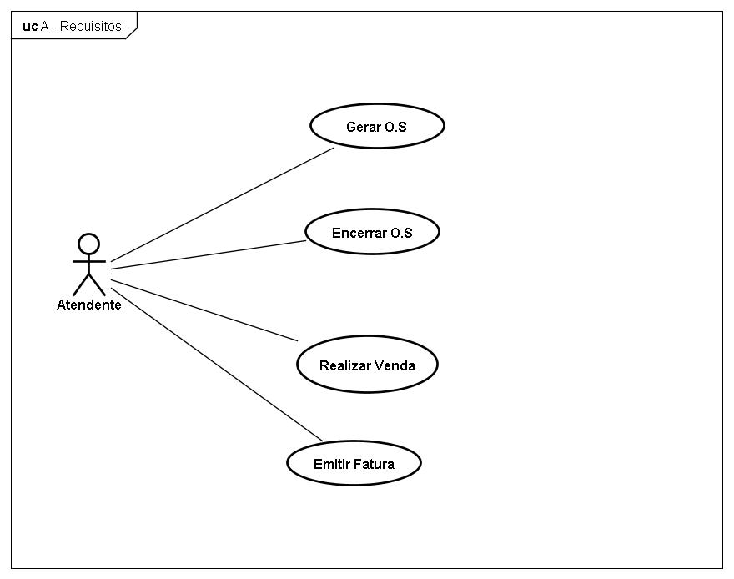

A figura 3 apresenta o modelo de caso de uso para o usuário Atendente. O objetivo desse digrama da UML é representar as principais funcionalidades do sistema, neste caso funcionalidades realizadas pelo Atendente. Sendo assim, temos que o atendente poderá gerar uma nova Ordem de Serviço, encerrar uma Ordem de Serviço, Realizar Venda de algum produto da loja e Emitir a Fatura.

**Figura 4:**

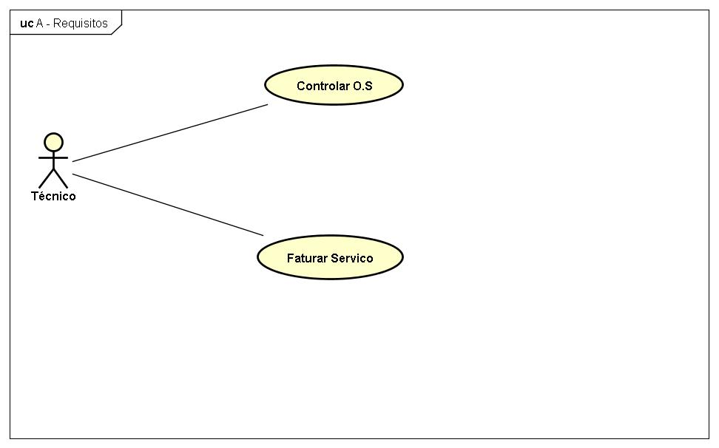

A figura 4 apresenta o caso de uso tendo como usuário o técnico como já foi citado anteriormente já sabemos qual o objetivo do diagrama de Caso de Uso, portanto, segundo o diagrama acima temos que o técnico é responsável por controlar a ordem de serviço e faturar o serviço, ou seja, ao termino da manutenção de um equipamento é de responsabilidade do técnico informa o sistema que já foi feito o reparo no equipamento e qual o valor do serviço prestado.

**Figura 5:**

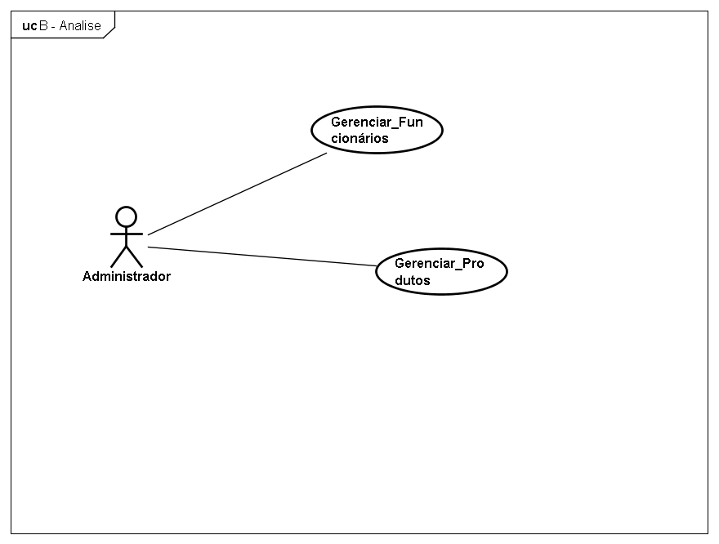

A figura 5 apresenta o administrador que é um ator de nível mais alto na hierarquia de responsabilidades do sistema, apenas ele poderá Gerenciar(Atualizar, Cadastrar, Consultar, Excluir) os dados de funcionários e produtos.

* 1. **Descrição dos Casos de Uso:**

|  |
| --- |
| **Caso de uso:** Solicitar Serviço |
| **Identificação:** F1 |
| **Definição:** O atendente irá realizar o *login* no sistemaem seguida realizaa busca do cliente no sistema através do CPF ou CNPJ do cliente. O sistema deverá listar todos as informações relacionadas a estes dados. O Cliente informará os dados da máquina, as quais serão verificados pelo sistema. Após isto será gerado uma ordem de serviço para o equipamento e também deverá imprimir um recibo de entrega do equipamento. |
| **Ator (es):** Atendente |
| **Pré-condição:** O sistema aguarda estes dados. |
| **Pós-condição:** O sistema irá listar todas as informações de manutenções anteriores já ocorridas para este cliente específico. |
| **Curso Normal:**   1. O atendente realiza o *login.* 2. O cliente informa o CPF ou CNPJ. 3. O atendente entra com as informações do cliente no sistema e verifica se está tudo correto. 4. Gera uma ordem de serviço com os dados do equipamento e do cliente. 5. O técnico imprime um recibo de ordem de serviço para manutenção e entrega para o cliente. |
| **Tratamento de exceções:**   1. O usuário não consegue realizar o *login.*    1. O atende informa novamente seus dados para realizar o *login.*    2. Após inserir os dados corretamente o processo retorna ao fluxo normal. 2. O cliente ainda não está cadastrado no Sistema.    1. Caso o cliente ainda não esteja cadastrado o atendente convida-o para realizar o cadastro no sistema e solicita seus documentos.    2. Caso o Sistema informe que o CPF e ou CNPJ é inválido o atendente solicita os documentos do cliente e informa novamente o sistema com os dados do mesmo. 3. O Sistema informa que existem débitos por parte do cliente.    1. O cliente quita a dívida. |

|  |
| --- |
| **Caso de Uso:** Alterar ordem de serviço |
| **Identificador:** F2 |
| **Descrição:** O técnico deverá entrar com usuário e senha e será possível a alteração da ordem de serviço nos campos envolvendo defeito e avaliação técnica somente pelo técnico. Também o técnico poderá liberar o equipamento para o conserto no sistema caso o cliente autorize. Após o serviço será possível encerrar a ordem de serviço. |
| **Ator (es):** Técnico. |
| **Pré-condição:** O equipamento estar cadastrado no sistema, e ainda não tenha passado por uma avaliação. |
| **Pós-condição:** Defeito do aparelho cadastrado. |
| **Curso Normal:**   1. O técnico acessa o sistema através de um usuário e senha e entra no sistema com o código de ordem de serviço, verifica o problema apresentado pelo cliente. Após isto avalia o equipamento e se o problema realmente ocorre, verifica o estoque caso seja necessário trocar periféricos. Alimenta o sistema com o resultado da avaliação e o prazo para a solução do problema. 2. O técnico solicita ao sistema que envie um *e-mail* para o cliente informando sobre o problema da máquina, além disso, irá informar também sobre o custo para que possa fazer a manutenção e o prazo máximo para entrega do equipamento. 3. O cliente autoriza o técnico a concluir a manutenção do equipamento. 4. O técnico encerra a ordem de serviço. |
| **Tratamento das Exceções:**   1. Os dados inseridos pelo técnico não estão corretos.    1. Insere usuário e senha corretos. 2. Não existe peça no estoque para realizar a troca no equipamento.    1. Solicita ao sistema que determinada peça está faltando, em seguida coloca a Ordem de Serviço em espera até que haja uma confirmação de que o equipamento foi comprado para estoque. 3. O cliente não permite a correção do problema.    1. O técnico deverá informar no sistema que o cliente não permitiu a correção do mesmo e através do código de ordem de serviço. |

|  |
| --- |
| **Caso de Uso:** Encerrar ordem de serviço. |
| **Identificador:** F3 |
| **Descrição:** Após a conclusão da manutenção, o técnico deverá entrar no sistema através de um controle de acesso e com o código da ordem de serviços e encerrá-la. |
| **Ator (es):** Atendente |
| **Pré-condição:** A ordem de serviço aberta. |
| **Pós-condição:** Ordem de serviço encerrado. |
| **Curso Normal:**   1. Após a conclusão da manutenção o técnico irá acessar o sistema através de um usuário e senha e alterar no sistema para concluído e será gerado uma fatura. 2. A fatura será entregue ao cliente junto com o equipamento. |
| **Tratamento das Exceções:**   1. O Sistema não permite a geração da fatura.    1. O técnico deve verificar se foi alterado corretamente para concluir e se não há campos em branco.    2. O técnico deve atualizar estas informações. 2. O cliente não quita o débito.    1. O técnico deverá manter como não pago e deverá preencher uma promissória ao cliente.    2. Após o pagamento alterará para pago e devolverá a promissória ao cliente. |

|  |
| --- |
| **Casos de uso:** Emitir Fatura |
| **Identificador:** F4 |
| **Descrição:** Após a conclusão da manutenção de um produto o atendente deverá entrar no sistema através de um controle de acesso, e com o código da ordem de serviços e emitir a fatura da prestação do serviço. No caso da venda de um produto o atendente irá emitir a fatura no ato da venda. |
| **Ator(es):** Atendente |
| **Pré-Condição**: Existir uma ordem de serviço, para posteriormente ser emitida a fatura. |
| **Pós-Condição:** Fatura emitida e impressa para o cliente ou usuário |
| **Curso Normal:**   1. Após a conclusão da ordem de serviço o atendente ira acessar o sistema através de um usuário e senha e emitir a fatura. 2. A fatura será entregue ao cliente junto com o equipamento. |
| **Tratamento das Exceções:**   1. O sistema não permite a emissão da fatura sem que a ordem de serviço tenha sido concluída. 2. A fatura fica em poder da empresa até que a mesma seja quitada ou definida a forma de pagamento. |

|  |
| --- |
| **Caso de Uso:** Realizar Venda. |
| **Identificador:** F5 |
| **Descrição:** Caso um cliente queira adquirir um produto como *mouse,* teclado ou outros, o atendente irá verificar se existe tal produto no estoque para a venda. |
| **Ator (es):** Atendente |
| **Pré-condição:** Existir produto em estoque para a venda. |
| **Pós-condição:** Venda Realizada. |
| **Curso Normal:**   1. Cliente solicita produto para compra. 2. Verifica se existe produto em estoque. 3. Gera um boleto e finaliza a venda. |
| **Tratamento das Exceções:**   * 1. Não existe produto disponível para a venda.   2. Verifica se existe produto similar. |

|  |
| --- |
| **Caso de Uso:** (Gerenciar Funcionário) Cadastrar Funcionário. |
| **Identificador:** F6 |
| **Descrição:** Caso novos funcionários sejam contratados, o administrador irá cadastrá-los no sistema, para eles poderem realizar login no sistema. |
| **Ator (es):** Administrador |
| **Pré-condição:** Administrador logado no sistema. |
| **Pós-condição:** Imprime mensagem de sucesso do cadastro, persiste os dados no banco de dados. |
| **Curso Normal:**   1. Administrador insere login e senha. 2. Sistema valida login e senha. 3. Administrador insere dados do funcionário (Nome, Login, Senha, Tipo). 4. Sistema valida campos. 5. Sistema salva os dados no banco de dados. 6. Sistema informa mensagem de sucesso. |
| **Tratamento das Exceções:**   1. Administrador informa login ou senha incorreta. 2. Sistema informa erro de login ou senha. 3. Administrador informa login e senha novamente. 4. Administrador esquece campo em branco. 5. Sistema informa erro de campo (s) em branco. 6. Administrador preenche todos os campos. |

|  |
| --- |
| **Caso de Uso:** (Gerenciar Funcionário) Consultar Funcionário. |
| **Identificador:** F7 |
| **Descrição:** Caso o administrador desejar saber algum dado do funcionário, ele poderá consultar esse funcionário pelo nome. |
| **Ator (es):** Administrador |
| **Pré-condição:** Administrador logado no sistema, Funcionário estar cadastrado. |
| **Pós-condição:** Imprime os dados do Funcionário na interface de consulta. |
| **Curso Normal:**   1. Administrador insere login e senha. 2. Sistema valida login e senha. 3. Administrador informa nome a consultar. 4. Sistema consulta esse nome no banco de dados. 5. Sistema imprime os dados na interface de consulta. |
| **Tratamento das Exceções:**   1. Administrador informa login ou senha incorreta. 2. Sistema informa erro de login ou senha. 3. Administrador informa login e senha novamente. 4. Administrador informa um nome não cadastrado. 5. Sistema informa mensagem de insucesso na consulta. |

|  |
| --- |
| **Caso de Uso:** (Gerenciar Funcionário) Excluir Funcionário. |
| **Identificador:** F8 |
| **Descrição:** Caso o funcionário seja demitido ou se aposente, o administrador poderá excluir esse funcionário. |
| **Ator (es):** Administrador |
| **Pré-condição:** Administrador logado no sistema, Funcionário estar cadastrado, Confirmação da exclusão. |
| **Pós-condição:** Imprime mensagem de sucesso na exclusão, persiste os dados no banco de dados. |
| **Curso Normal:**   1. Administrador insere login e senha. 2. Sistema valida login e senha. 3. Administrador consulta nome do funcionário. 4. Sistema imprime dados do funcionário na interface. 5. Administrador escolhe opção de excluir. 6. Sistema informa mensagem de confirmação. 7. Administrador confirma exclusão. 8. Sistema informa mensagem de sucesso na exclusão. |
| **Tratamento das Exceções:**   1. Administrador informa login ou senha incorreta. 2. Sistema informa erro de login ou senha. 3. Administrador informa login e senha novamente. 4. Administrador informa um nome não cadastrado. 5. Sistema informa mensagem de insucesso na consulta. |

|  |
| --- |
| **Caso de Uso:** (Gerenciar Funcionário) Atualizar Funcionário. |
| **Identificador:** F9 |
| **Descrição:** Caso algum dado do funcionário seja alterado, o administrador poderá atualizar esses dados no banco de dados. |
| **Ator (es):** Administrador |
| **Pré-condição:** Administrador logado no sistema, Funcionário cadastrado, confirmação de atualização. |
| **Pós-condição:** Imprime mensagem de sucesso na atualização, persiste os dados no banco de dados. |
| **Curso Normal:**   1. Administrador informa login e senha. 2. Sistema valida login e senha. 3. Administrador consulta nome do funcionário. 4. Sistema imprime dados do funcionário na interface. 5. Administrador atualiza os dados em seus respectivos campos. 6. Administrador escolhe opção de atualizar. 7. Sistema informa mensagem de confirmação. 8. Administrador confirma atualização. 9. Sistema informa mensagem de sucesso na atualização. |
| **Tratamento das Exceções:**   1. Administrador informa login ou senha incorreta. 2. Sistema informa erro de login ou senha. 3. Administrador insere login e senha novamente. 4. Administrador informa um nome não cadastrado. 5. Sistema informa mensagem de insucesso na consulta. |

|  |
| --- |
| **Caso de Uso:** (Gerenciar Produto) Atualizar Produto. |
| **Identificador:** F10 |
| **Descrição:** Caso os preços do produto precisem ser mudados conforme correções de inflação, ou algum outro dado for alterado, o administrador poderá atualizar esses dados no banco de dados. |
| **Ator (es):** Administrador |
| **Pré-condição:** Administrador logado no sistema, Produto cadastrado, confirmação de atualização. |
| **Pós-condição:** Imprime mensagem de sucesso na atualização, persiste os dados no banco de dados. |
| **Curso Normal:**   1. Administrador insere login e senha. 2. Sistema valida login e senha. 3. Administrador consulta código ou nome do produto. 4. Sistema imprime dados do produto na interface. 5. Administrador atualiza os dados em seus respectivos campos. 6. Administrador escolhe opção de atualizar. 7. Sistema informa mensagem de confirmação. 8. Administrador confirma atualização. 9. Sistema informa mensagem de sucesso na atualização. |
| **Tratamento das Exceções:**   1. Administrador insere login e senha incorreta. 2. Sistema informa erro de login ou senha. 3. Administrador insere login e senha novamente. 4. Administrador informa código ou nome não cadastrado. 5. Sistema informa insucesso na consulta. |

|  |
| --- |
| **Caso de Uso:** (Gerenciar Produto) Cadastrar Produto. |
| **Identificador:** F11 |
| **Descrição:** Caso produtos de novas marcas entrem no mercado, o administrador poderá cadastrá-los no sistema. |
| **Ator (es):** Administrador |
| **Pré-condição:** Administrador logado no sistema. |
| **Pós-condição:**  Imprime mensagem de sucesso do cadastro, persiste os dados no banco de dados. |
| **Curso Normal:**   1. Administrador informa login e senha. 2. Sistema valida login e senha. 3. Administrador insere dados do produto (). 4. Sistema valida campos. 5. Sistema salva dados no banco de dados. 6. Sistema informa sucesso no cadastro. |
| **Tratamento das Exceções:**   1. Administrador informa login ou senha incorreta. 2. Sistema informa erro de login ou senha. 3. Administrador informa login e senha novamente. 4. Administrador esquece campo em branco. 5. Sistema informa erro de campo em branco. 6. Administrador preenche todos os campos. |

|  |
| --- |
| **Caso de Uso:** (Gerenciar Produto) Consultar Produto. |
| **Identificador:** F12 |
| **Descrição:** Caso o administrador desejar saber algum dado do produto, ele poderá consultar esse produto pelo nome, ou código. |
| **Ator (es):** Administrador |
| **Pré-condição:** Administrador logado no sistema, produto cadastrado. |
| **Pós-condição:** Imprime dados do produto na interface. |
| **Curso Normal:**   1. Administrador informa login e senha. 2. Sistema valida login e senha. 3. Administrador informa código ou nome a consultar. 4. Sistema consulta código ou nome no banco de dados. 5. Sistema imprime os dados do produto na interface. |
| **Tratamento das Exceções:**   1. Administrador informa login ou senha incorreto. 2. Sistema mostra mensagem de erro de login ou senha incorreto. 3. Administrador informa login e senha novamente. 4. Administrador informa um código ou nome não cadastrado. 5. Sistema informa insucesso na consulta. |

|  |
| --- |
| **Caso de Uso:** (Gerenciar Produto) Excluir Produto. |
| **Identificador:** F13 |
| **Descrição:** Caso o produto deixe de ser vendido por falta de procura por parte dos clientes, o administrador poderá excluí-lo. |
| **Ator (es):** Administrador |
| **Pré-condição:** Administrador logado no sistema, produto cadastrado, confirmação de exclusão. |
| **Pós-condição:** Imprime mensagem de sucesso na exclusão, persiste dados no banco de dados. |
| **Curso Normal:**   1. Administrador insere login e senha. 2. Sistema valida login e senha. 3. Administrador consulta código ou nome do produto. 4. Sistema imprime dados do produto na interface. 5. Administrador escolhe opção de excluir. 6. Sistema informa mensagem de confirmação. 7. Administrador confirma exclusão. 8. Sistema informa mensagem de sucesso na exclusão. |
| **Tratamento das Exceções:**   1. Administrador informa login ou senha incorreta. 2. Sistema informa erro de login ou senha. 3. Administrador informa login e senha novamente. 4. Administrador informa um código ou nome não cadastrado. 5. Sistema informa mensagem de insucesso na consulta. |

|  |
| --- |
| Caso de uso: Faturar serviço |
| Identificador: F14 |
| Descrição: Com o produto do cliente pronto o técnico ira fatura o serviço, buscando a ordem de serviço do produto e gerando a fatura para ser paga pelo cliente. |
| Ator(es): Técnico |
| Pré-condição: técnico ter efetuado login no sistema, e deve haver uma ordem de serviço para o produto, e após o termino do concerto do mesmo e gerado uma fatura. |
| Pós-condição: imprimi mensagem de fatura gerada, a imprimi se necessario, e faz a persistência dos dados no banco de dados. |
| Curso normal   1. Técnico insere login e senha. 2. Sistema valida login e senha. 3. Técnico consulta código da ordem de serviço. 4. Sistema imprime dados da ordem de serviço na interface. 5. Técnico escolhe opção de emitir fatura. 6. Sistema informa mensagem de confirmação. 7. Técnico confirma a criação da fatura. 8. Sistema informa mensagem de sucesso na criação da fatura. |
| Tratamento de exceções:   1. Técnico informa login ou senha incorreta. 2. Sistema informa erro de login ou senha. 3. Técnico insere o código de uma ordem de serviço inesistente. 4. O sistema informa que não encontrou a ordem de serviço. 5. O técnico emite uma fatura sem que o serviço tenha sido finalizado. 6. O sistema envia uma mensagem na tela, perguntando se o serviço esta concluido. |

*Descrições de casos de uso que estão faltando:*

* *Realizar Venda (Atendente) – Thiago OK*
* *Controlar OS (Técnico) – Beiço*
* *Faturar Serviço (Técnico) – Minhoca #ok*
* *Gerenciar funcionários e produtos (Administrador) - Boka*

1. ***Tabela de conceitos:***

**Tabela 1: Conceitos e operações de Manutenção**

|  |  |  |  |  |  |  |
| --- | --- | --- | --- | --- | --- | --- |
| Conceito | I | A | E | C | Observações | Ref. Cruzadas |
| Ordem de Serviço | X | X | X | X | Somente o atendente poderá inserir, excluir e concluir. | F1, F2, F3. |
| Fatura |  | X |  | X | Somente alterar em extrema necessidade | F4 |

**Tabela 2: Consultas**

|  |  |  |  |
| --- | --- | --- | --- |
| Nome | Atores | Descrição | Referências |
| Solicitções de Serviço | Atendente |  | 01, 02, 03 |
| Faturas de Serviço | Atendente |  | 03 |

1. **Arquitetura do pacote Gerenciamento Ordem de Serviço:**

**Figura 5:**

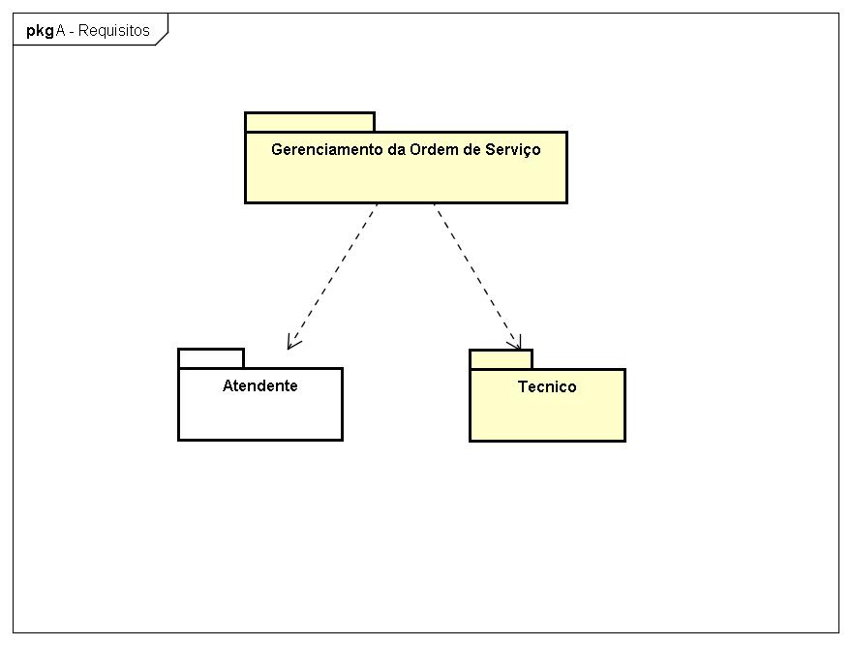

A figura 5 mostra de forma mais aprofundada o pacote “Gerenciamento de Ordem de Serviço”, no qual conforme a figura acima esse pacote depende dos outros dois pacotes “Atendente” e “Técnico”. Portanto será o Técnico e o Atendente que irá as manda as informações para que possa acontecer o Gerenciamento da Ordem de Serviço.

1. **Protótipo de Interface:**

**Figura 6.1:**

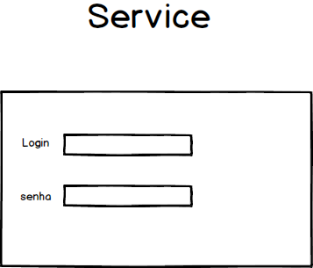

A figura 6.1 apresenta a tela inicial do sistema onde, os usuários devem inserir seu login e senha para entrarem em suas respectivas áreas do sistema.

**Figuara 6.2:**

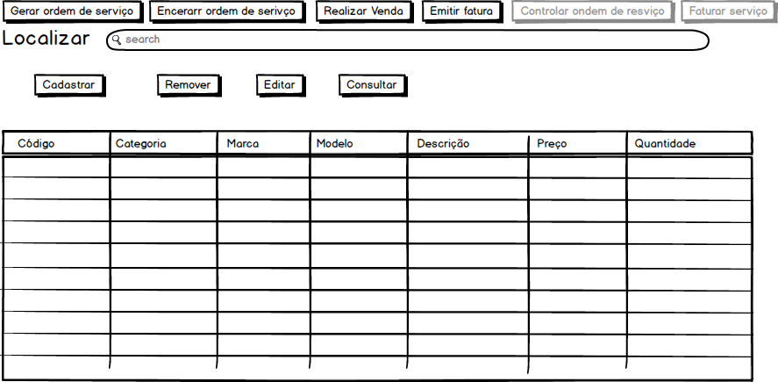

Após o usuário ser logado ao sistema e esse usuário for um atendente, abrira a tela apresentada pela figura 6.2 onde estão liberadas apenas suas funções a ser desempenhada. Que é: gerar ordem de serviço, encerrar ordem de serviço e emitir fatura, bem como cadastrar, remover, editar ou apenas consultar um cliente ou máquina.

**Figura 6.3:**

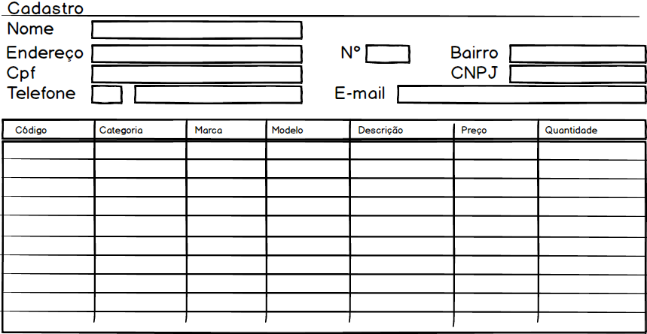

A tela apresentada pela figura 6.3 o atendente irá cadastrar um produto para manutenção, se o usuário não possuir cadastro, o atendente deverá preencher os campos para cadastrar o cliente, para que seja gerenciado as maquinas e seus respectivos donos.

**Figura 6.4:**

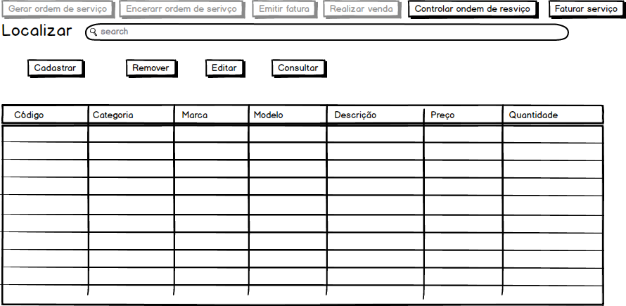

Após o técnico logar no sistema a tela que será apresentada a ele é a da figura 6.4, na qual tem as seguintes funções: controlar ordem de serviço e faturar serviço. Ele irá buscar a ordem de serviço para poder controlar ou faturar a ordem de serviço.

1. **Glossário:**

Cliente: Seria uma pessoa que tem algum problema em seu computador ou periférico e viria até a empresa para consertar seu equipamento.

Técnico: Responsável pela manutenção do equipamento, avisar o cliente os resultados tanto da avaliação técnica quanto conclusão do serviço.

Atendente: Funcionário responsável pela recepção do cliente e equipamento, cadastro de ambos caso necessário, e a geração da ordem de serviço para o equipamento. Será responsável também pela a entrega do equipamento e cobrar a fatura, além disso pela venda de peças que o cliente solicita como (teclado, *mouse,* mondem e etc).

Fatura: Após encerrar a ordem de serviço, será possível emitir uma fatura para o cliente com o devido valor da manutenção.

Ordem de serviço: É o objetivo principal do *servisse*. Nele ocorrerá todo o controle do processo quando todas as informações necessárias acima estiverem devidamente inclusas no sistema.

1. **Identificando as classes de análise:**

Neste momento iremos identificar as classes de análise para cada caso de uso proposto na seção 5.

* 1. **Classes de Análise – Atendente:**

**Figura 7:**

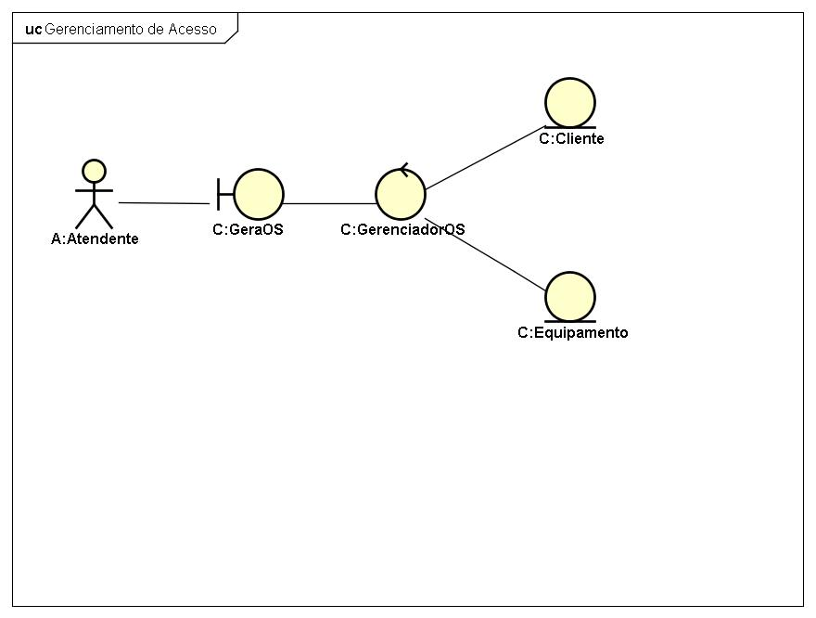

Primeiramente temos o caso de uso “GerarOS” feito pelo atendente, observamos que o atendente insere dados no sistema é realizado um gerenciamento desses dados inseridos e no final os dados são alterados nas classes “Cliente” e “Equipamento”.

**Figura 8:**

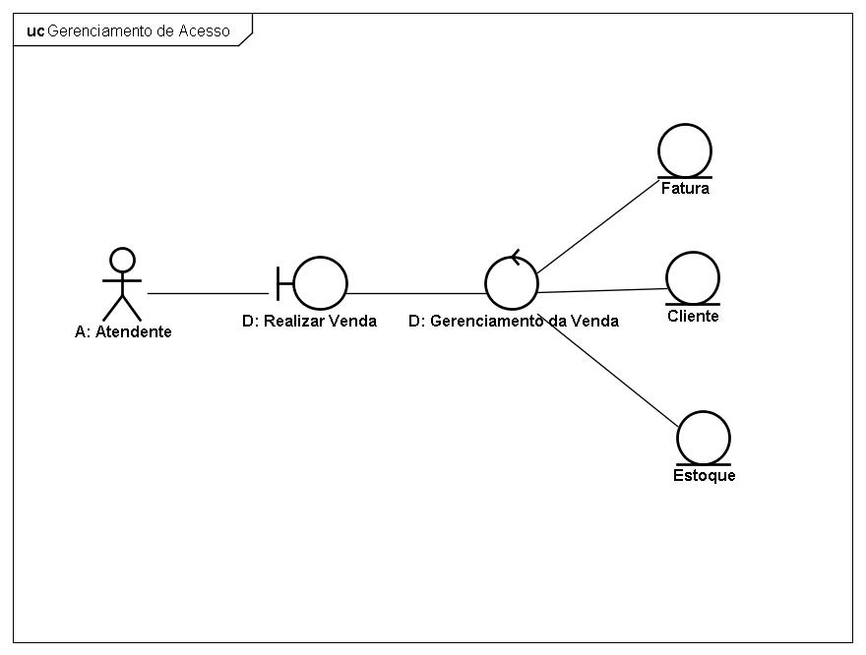

A figura 8 apresenta o caso de uso “Realizar venda”, no qual o atende insere os dados da venda no sistema esses dados são inseridos na classe realizar venda. A classe “Gerenciamento de Venda” irá acessar esses dados através de seus métodos e conforme foram declarados irá alterar dados das classes “Cliente” e “Estoque”.

**Figura 9:**

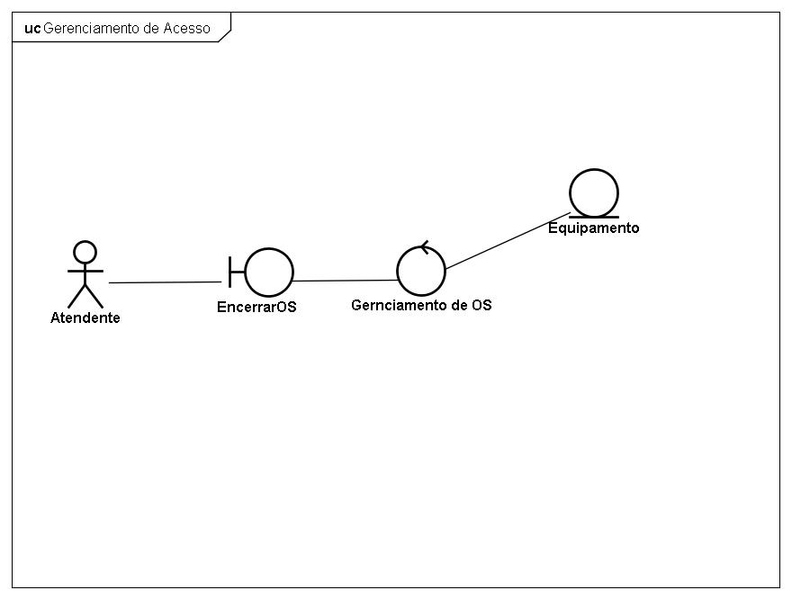

A figura 09 representa o caso de uso " Encerrar OS", na qual o atendente insere os dados na ordem de serviço, como: equipamentos utilizados e encerra e encerra a ordem de serviço.

**Figura 10:**

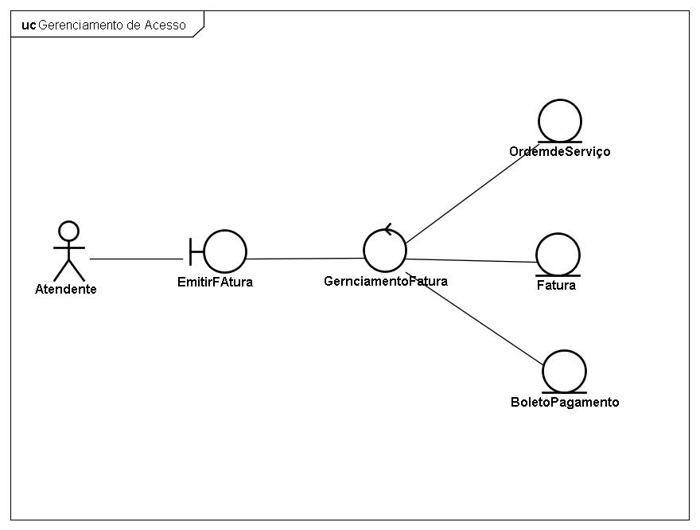

A figura 10 representa o caso de uso "Emitir fatura", na qual o atendente busca os dados da ordem de serviço, gera uma fatura e um boleto a ser pago referente a fatura.

**Figura 11:**

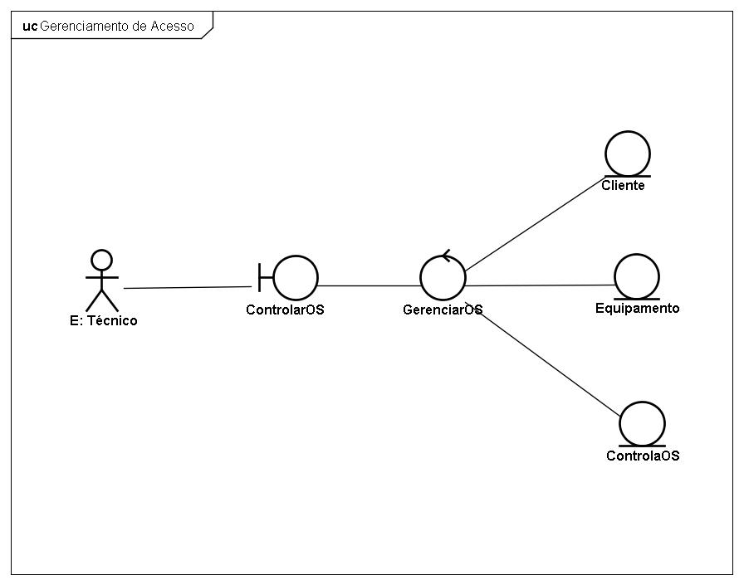

A figura 11 representa o caso de uso "Controlar OS" onde o técnico que desempenhara essa função, buscando o cliente, equipamentos e alterando os status da ordem de serviço.

**Figura 12:**

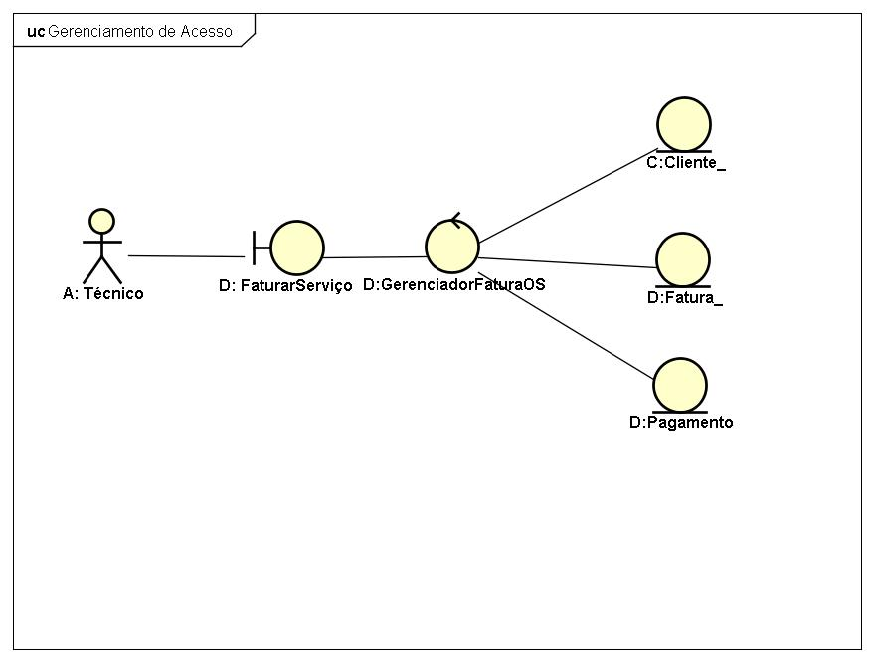

A figura 12 representa o caso de uso "Faturar Serviço" na qual o técnico busca o cliente, a fatura e o valor a ser cabrado pela manutenção.

1. **Casos de Uso – Realization - Analysis:**
2. **Atendente – Gerar Ordem de Serviço:**

**Figura 13:**

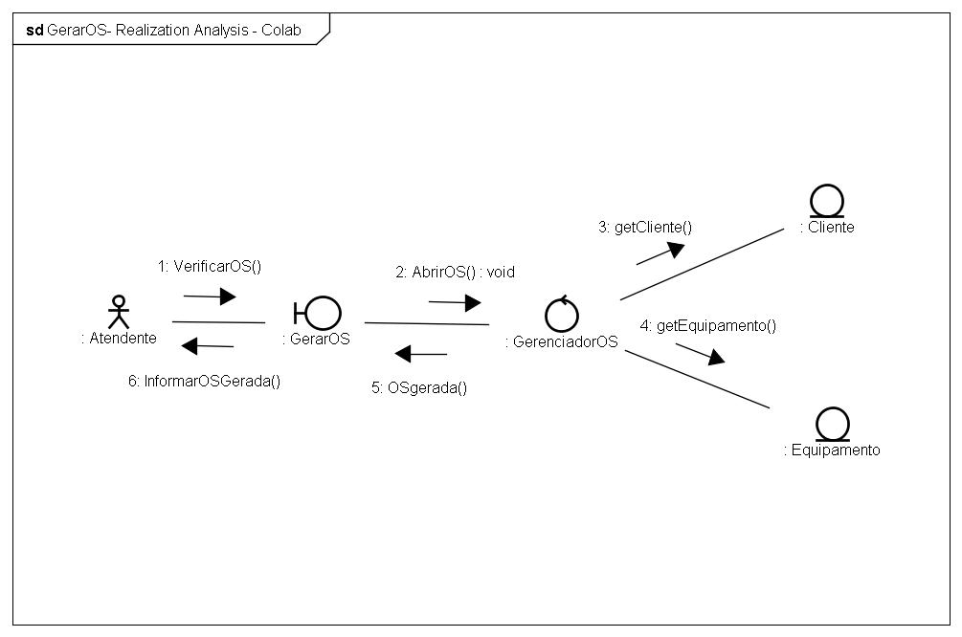

1. **Atendente – Realizar Venda:**

**Figura 14:**

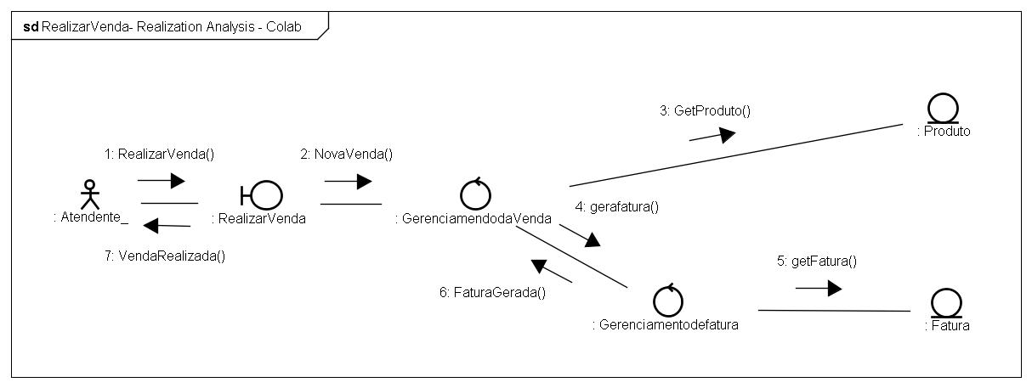

1. **Atendente – Encerrar OS:**

**Figura 15:**

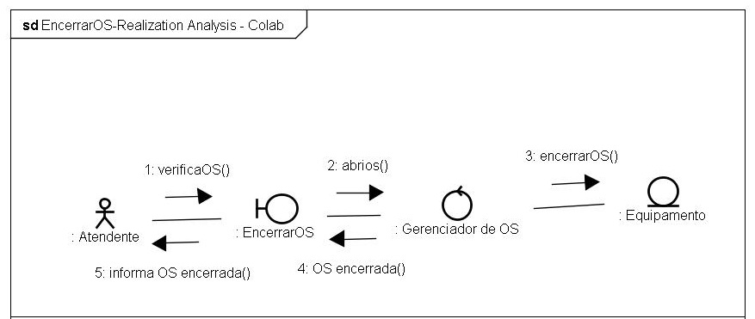

1. **Atendente – Emitir Fatura:**

**Figura 16:**

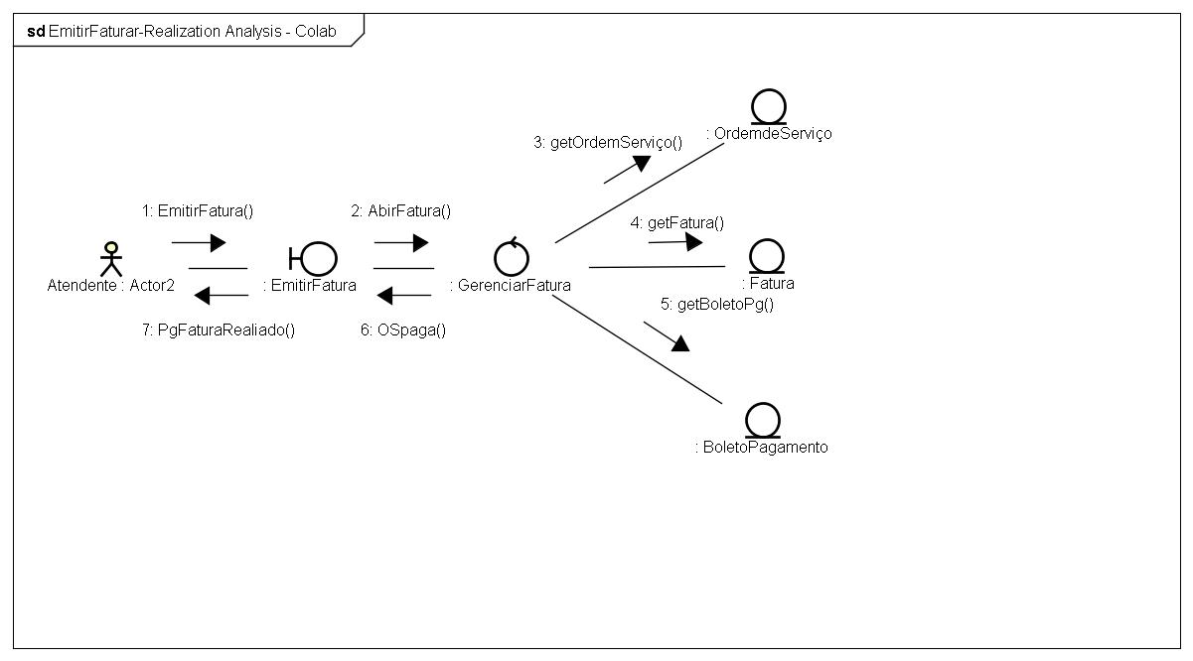

1. **Técnico – Controlar Ordem de Serviço:**

**Figura 17:**

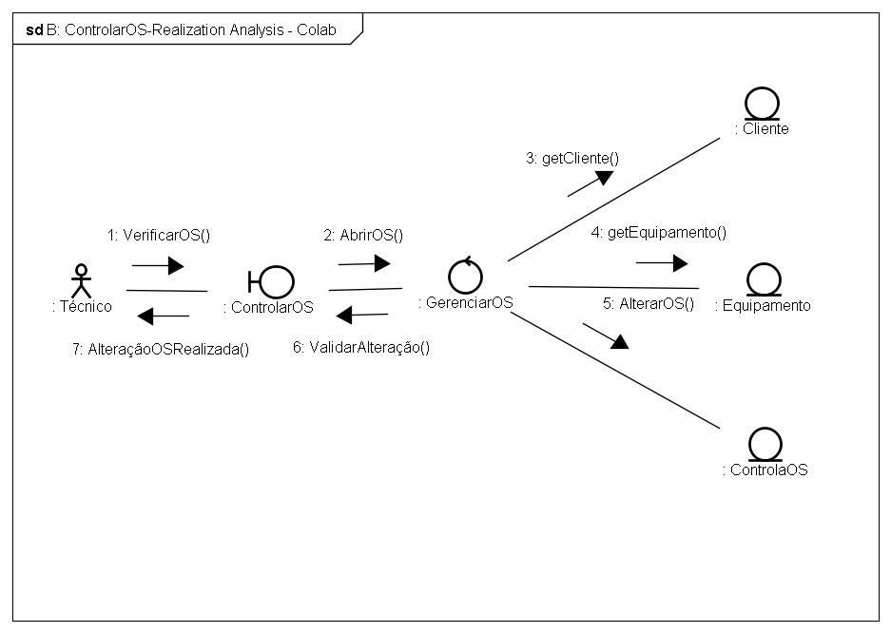

1. **Técnico – Faturar Serviço:**

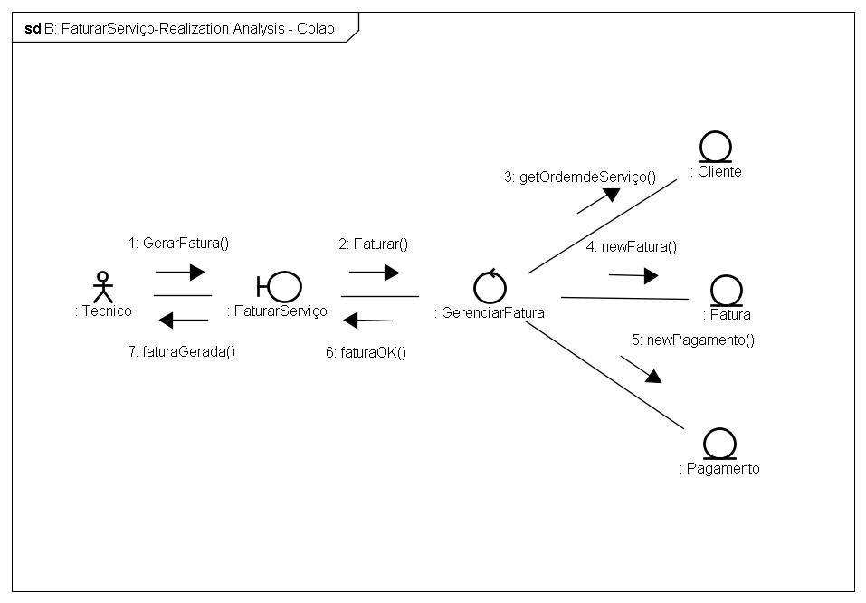

1. **Análise Arquitetural:**

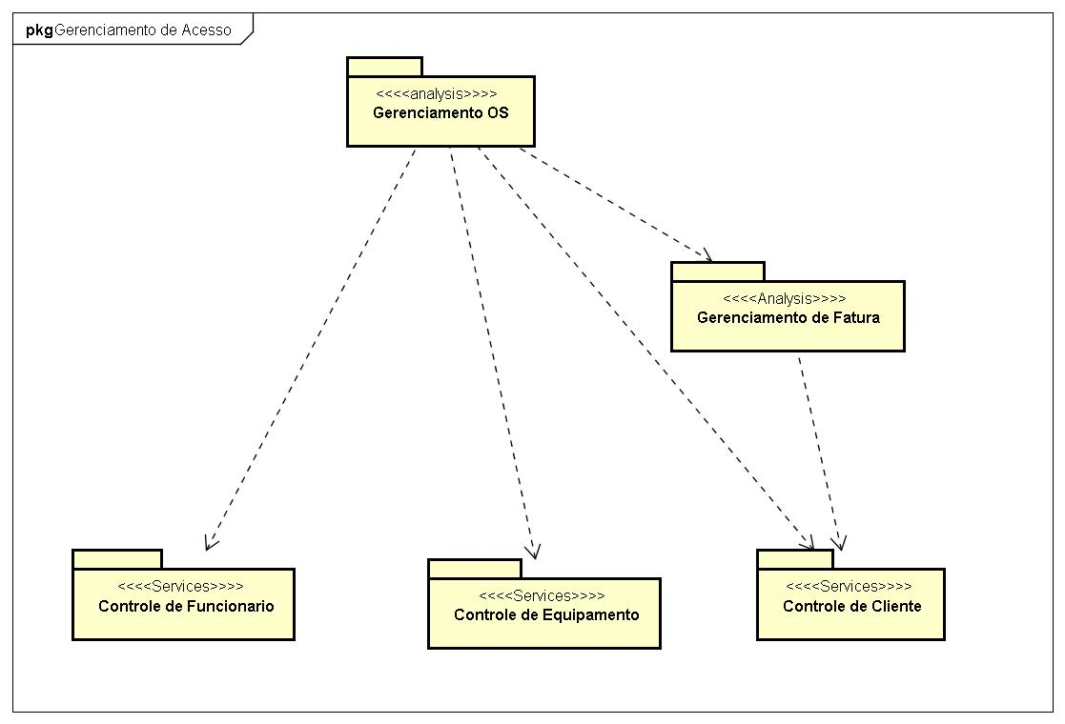

1. **Visão Geral:**

